Beispielaufgabe ‚Summe zweier Brüche’ (Leitfaden Seite 44)
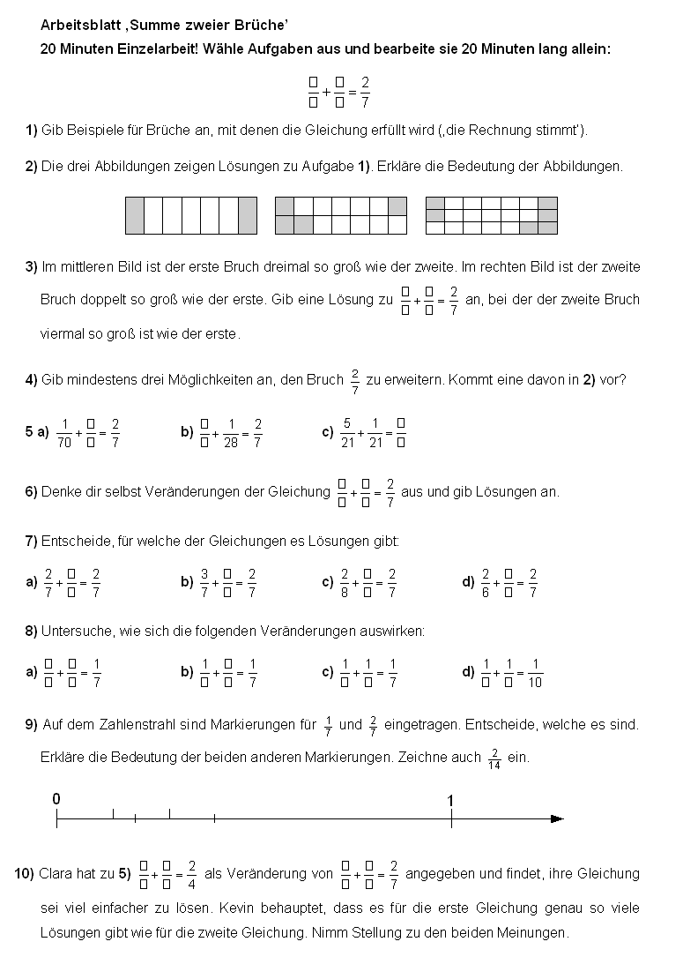
Eine ganze Buchseite voller Übungsaufgaben – was soll daran schlecht sein? Ein Problem erwächst daraus, wenn die Aufgaben einer derartigen ‚Aufgabenplantage’ kaum einen inneren Zusammenhang aufweisen und wenn zu viele Aufgaben gestellt werden. Dann handelt es sich um unstrukturiertes Übungsmaterial. Es können kaum alle Aufgaben besprochen werden, das Besprechen der Aufgaben im Plenum beschränkt sich auf das Vergleichen von Lösungen, das Interesse der Lernenden beschränkt sich meist auf die Aufgaben, die sie selbst bearbeitet haben.
Das rechts abgebildete Arbeitsblatt zeigt, wie man es anders machen kann. Das Variieren von Fragestellungen zu der Grundaufgabe $\frac{1}{7}+\frac{1}{7}=\frac{2}{7}$ ist Anlass für zahlreiche Berechnungen und Überlegungen, mit denen echte Fragen beantwortet werden. Auch wenn niemand in 20 Minuten sämtliche Aufgaben bearbeiten kann, so haben sich alle Lernenden doch mit ähnlichen Aufgaben beschäftigt. Die Fragestellungen und Lösungen aller Aufgaben stehen untereinander auf vielfältige Art im Zusammenhang. Einige Aufgabenstellungen enthalten indirekte Tipps für die Lösungen anderer Aufgaben.
Im Kern wird das Addieren von Brüchen sowie das Subtrahieren beim Lösen einfacher Gleichungen durch Rückwärtsrechnen geübt. Die Untersuchung, ob und ggf. auf wie viele Arten ein Stammbruch als Summe zweier Stammbrüche dargestellt werden kann, regt einen Transfer an und geht auch auf der Anforderungsebene des ÜOS über die Regelanforderungen hinaus. Wenn einzelne Schülerinnen und Schüler an dieser Untersuchung arbeiten, stellt das keinen inhaltlichen Vorgriff im Stoff dar, denn keinesfalls wird diese Frage in den folgenden Stunden Lerngegenstand für alle sein. So kann ein didaktischer Mehrwert beim Üben erzielt werden.
Das Arbeitsblatt gibt ein Beispiel für entdeckendes Üben. Es wurde in Anlehnung an die Regeln für Blütenaufgaben (diese sollen jedoch nur aus 3 bis 4 Aufgaben bestehen) und Aufgabensets konstruiert.
Auf den folgenden Seiten wird das Arbeitsblatt einschließlich des zugehörigen Lösungsblattes im Word-Format zur Verwendung im Unterricht bereitgestellt.
Arbeitsblatt ‚Summe zweier Brüche’
20 Minuten Einzelarbeit! Wähle Aufgaben aus und bearbeite sie 20 Minuten lang allein:
$$\frac{}{}+\frac{}{}=\frac{2}{7}$$
1) Gib Beispiele für Brüche an, mit denen die Gleichung erfüllt wird (‚die Rechnung stimmt’).
2) Die drei Abbildungen zeigen Lösungen zu Aufgabe 1). Erkläre die Bedeutung der Abbildungen.
3) Im mittleren Bild ist der erste Bruch dreimal so groß wie der zweite. Im rechten Bild ist der zweite Bruch doppelt so groß wie der erste. Gib eine Lösung zu $\frac{}{}+\frac{}{}=\frac{2}{7}$ an, bei der der zweite Bruch viermal so groß ist wie der erste.
4) Gib mindestens drei Möglichkeiten an, den Bruch $\frac{2}{7}$ zu erweitern. Kommt eine davon in 2) vor?
5 a) $\frac{1}{\text{70}}+\frac{}{}=\frac{2}{7}$ b) $\frac{}{}+\frac{1}{\text{28}}=\frac{2}{7}$ c) $\frac{5}{\text{21}}+\frac{1}{\text{21}}=\frac{}{}$
6) Denke dir selbst Veränderungen der Gleichung $\frac{}{}+\frac{}{}=\frac{2}{7}$ aus und gib Lösungen an.
7) Entscheide, für welche der Gleichungen es Lösungen gibt:
a) $\frac{2}{7}+\frac{}{}=\frac{2}{7}$ b) $\frac{3}{7}+\frac{}{}=\frac{2}{7}$ c) $\frac{2}{8}+\frac{}{}=\frac{2}{7}$ d) $\frac{2}{6}+\frac{}{}=\frac{2}{7}$
8) Untersuche, wie sich die folgenden Veränderungen auswirken:
a) $\frac{}{}+\frac{}{}=\frac{1}{7}$ b) $\frac{1}{}+\frac{}{}=\frac{1}{7}$ c) $\frac{1}{}+\frac{1}{}=\frac{1}{7}$ d) $\frac{1}{}+\frac{1}{}=\frac{1}{\text{10}}$
9) Auf dem Zahlenstrahl sind Markierungen für $\frac{1}{7}$ und $\frac{2}{7}$ eingetragen. Entscheide, welche es sind. Erkläre die Bedeutung der beiden anderen Markierungen. Zeichne auch $\frac{2}{\text{14}}$ ein.
10) Clara hat zu 5) $\frac{}{}+\frac{}{}=\frac{2}{4}$ als Veränderung von $\frac{}{}+\frac{}{}=\frac{2}{7}$ angegeben und findet, ihre Gleichung sei viel einfacher zu lösen. Kevin behauptet, dass es für die erste Gleichung genau so viele Lösungen gibt wie für die zweite Gleichung. Nimm Stellung zu den beiden Meinungen.
Lösungen zum Arbeitsblatt ‚Summe zweier Brüche’
1) In diesen Beispielen sind die beiden Summanden gleich große Brüche: $\frac{1}{7}+\frac{1}{7}=\frac{2}{7}$, $\frac{2}{\text{14}}+\frac{2}{\text{14}}=\frac{4}{\text{14}}=\frac{2}{7}$, $\frac{1}{7}+\frac{2}{\text{14}}=\frac{2}{\text{14}}+\frac{2}{\text{14}}=\frac{4}{\text{14}}=\frac{2}{7}$ usw. Jeder der beiden Summanden lässt sich durch Erweitern aus $\frac{1}{7}$ erzeugen.
In diesen Beispielen sind die beiden Summanden verschieden große Brüche: $\frac{1}{\text{14}}+\frac{3}{\text{14}}=\frac{2}{7}$, $\frac{1}{\text{10}}+\frac{\text{13}}{\text{70}}=\frac{7}{\text{70}}+\frac{\text{13}}{\text{70}}=\frac{\text{20}}{\text{70}}=\frac{2}{7}$. Als ersten Summanden kann man jeden Bruch wählen, der kleiner als $\frac{2}{7}$ ist, z. B. $\frac{1}{8}$. Den zweiten Summanden kann man durch „Rückwärtsrechnen“ $\frac{2}{7}−\frac{1}{8}=\frac{\text{16}}{\text{56}}−\frac{7}{\text{56}}=\frac{9}{\text{56}}$ bestimmen. Das gesuchte Beispiel wäre dann $\frac{1}{8}+\frac{9}{\text{56}}=\frac{7}{\text{56}}+\frac{9}{\text{56}}=\frac{\text{16}}{\text{56}}=\frac{2}{7}$.
2) Alle Abbildungen zeigen Lösungen der Gleichung $\frac{}{}+\frac{}{}=\frac{2}{7}$.
Im linken Bild ist ein Ganzes in sieben gleich große Teile eingeteilt. Zwei einzelne Teile sind zwei grau gefärbt. Das Bild veranschaulicht die Rechnung $\frac{1}{7}+\frac{1}{7}=\frac{2}{7}$.
Im mittleren Bild ist ein Ganzes in 14 gleich große Teile eingeteilt. Drei Teile sowie ein einzelnes Teil sind grau gefärbt. Das Bild veranschaulicht die Rechnung $\frac{3}{\text{14}}+\frac{1}{\text{14}}=\frac{4}{\text{14}}$.
Im rechten Bild ist ein Ganzes in 21 gleich große Teile eingeteilt. Zwei Teile sowie vier Teile sind grau gefärbt. Das Bild veranschaulicht die Rechnung $\frac{2}{\text{21}}+\frac{4}{\text{21}}=\frac{6}{\text{21}}$.
3) Damit die beiden Summanden im Verhältnis 4 zu 1 stehen können, muss $\frac{2}{7}$ in 5 Teile geteilt werden. Dazu muss das Ganze in 35 Teile geteilt werden. $\frac{8}{\text{35}}$ ist viermal so groß wie $\frac{2}{\text{35}}$. Acht Teile plus zwei Teile sind zusammen zehn Teile. Die gesuchte Lösung ist $\frac{2}{\text{35}}+\frac{8}{\text{35}}=\frac{\text{10}}{\text{35}}=\frac{2}{7}$.
4) $\frac{2}{7}=\frac{4}{\text{14}}$, $\frac{2}{7}=\frac{6}{\text{21}}$, $\frac{2}{7}=\frac{8}{\text{28}}$, $\frac{2}{7}=\frac{\text{10}}{\text{35}}$, $\frac{2}{7}=\frac{\text{12}}{\text{42}}$ oder $\frac{2}{7}=\frac{\text{14}}{\text{49}}$. In Aufgabe 2) kommen $\frac{4}{\text{14}}$ und $\frac{6}{\text{21}}$ als Zwischenergebnisse vor.
5 a) $\frac{1}{\text{70}}+\frac{\text{19}}{\text{70}}=\frac{2}{7}$. Man kann rückwärts rechnen $\frac{}{}=\frac{2}{7}−\frac{1}{\text{70}}=\frac{\text{20}}{\text{70}}−\frac{1}{\text{70}}=\frac{\text{19}}{\text{70}}$.
b) $\frac{1}{4}+\frac{1}{\text{28}}=\frac{2}{7}$. Man kann rückwärts rechnen $\frac{}{}=\frac{2}{7}−\frac{1}{\text{28}}=\frac{8}{\text{28}}−\frac{1}{\text{28}}=\frac{7}{\text{28}}=\frac{1}{4}$.
c) $\frac{5}{\text{21}}+\frac{1}{\text{21}}=\frac{6}{\text{21}}=\frac{2}{7}$. Man erhält eine Lösung für 1). Ein Summand ist fünfmal so groß wie der andere.
6) Ideen für Veränderungen sind beispielsweise $\frac{}{}+\frac{}{}=\frac{1}{7}$ oder $\frac{}{}+\frac{}{}=\frac{7}{7}$ oder $\frac{}{}+\frac{}{}=\frac{7}{\text{14}}$.
7 a) Wenn man die Null als Summanden zulässt, gibt es die Lösung $\frac{2}{7}+0=\frac{2}{7}$ bzw. $\frac{2}{7}+\frac{0}{7}=\frac{2}{7}$.
b) $\frac{3}{7}$ ist größer als $\frac{2}{7}$. Es gibt keine Lösung, oder der zweite Summand muss negativ sein: $\frac{3}{7}+\frac{−1}{7}=\frac{2}{7}$.
c) Weil $\frac{2}{8}$ kleiner als $\frac{2}{7}$ ist, gibt es die Lösung $\frac{2}{8}+\frac{1}{\text{28}}=\frac{2}{7}$.
d) $\frac{2}{6}$ ist größer als $\frac{2}{7}$. Es gibt keine Lösung, oder der zweite Summand muss negativ sein: $\frac{2}{6}+\frac{−1}{\text{21}}=\frac{2}{7}$.
8 a) $\frac{}{}+\frac{}{}=\frac{1}{7}$ hat beliebig viele Lösungen mit gleich großen Summanden wie $\frac{1}{\text{14}}+\frac{1}{\text{14}}=\frac{1}{7}$ und beliebig viele Lösungen mit verschieden großen Summanden wie beispielsweise $\frac{1}{\text{21}}+\frac{2}{\text{21}}=\frac{1}{7}$.
b) $\frac{1}{}+\frac{}{}=\frac{1}{7}$ hat eine Lösung mit gleich großen Summanden, $\frac{1}{\text{14}}+\frac{1}{\text{14}}=\frac{1}{7}$, und beliebig viele Lösungen mit verschieden großen Summanden wie beispielsweise $\frac{1}{\text{10}}+\frac{3}{\text{70}}=\frac{1}{7}$.
c) $\frac{1}{}+\frac{1}{}=\frac{1}{7}$ hat zwei Lösungen, $\frac{1}{\text{14}}+\frac{1}{\text{14}}=\frac{1}{7}$ und $\frac{1}{8}+\frac{1}{\text{56}}=\frac{1}{7}$.
d) $\frac{1}{}+\frac{1}{}=\frac{1}{\text{10}}$ hat fünf Lösungen, $\frac{1}{\text{20}}+\frac{1}{\text{20}}=\frac{1}{\text{10}}$, $\frac{1}{\text{14}}+\frac{1}{\text{35}}=\frac{1}{\text{10}}$ $\frac{1}{\text{15}}+\frac{1}{\text{30}}=\frac{1}{\text{10}}$, $\frac{1}{\text{12}}+\frac{1}{\text{60}}=\frac{1}{\text{10}}$ und $\frac{1}{\text{11}}+\frac{1}{\text{110}}=\frac{1}{\text{10}}$. Anmerkung: $\frac{1}{}+\frac{1}{}=\frac{1}{1}$ hat nur eine Lösung, $\frac{1}{2}+\frac{1}{2}=\frac{1}{1}$. Wenn der Nenner n eine Primzahl ist, dann sind $\frac{1}{2n}+\frac{1}{2n}=\frac{1}{n}$ sowie $\frac{1}{n+1}+\frac{1}{n⋅(n+1)}=\frac{1}{n}$ die einzigen Lösungen. Mit dem Nenner$2n$ sind beide Summanden gleich groß. Sonst ist der größere Nenner kleiner oder gleich $n⋅(n+1)$, der kleinere ist größer oder gleich $n+1$ (vgl. MA-THEMA August 2013).
9) Die Strecke von 0 bis 1 ist im Bild 105 mm lang. Sie wird durch die dünnen Markierungen in Siebentel eingeteilt, die jeweils einer 15 mm langen Strecke entsprechen. Die dickeren Markierungen stellen $\frac{1}{5}$ und $\frac{2}{5}$ dar, ein Fünftel entspricht in diesem Bild einer 21 mm langen Strecke. $\frac{2}{\text{14}}$ und $\frac{1}{7}$ stellen beide die gleiche Zahl dar.
10) Kevin hat Recht: Für jede der beiden Gleichungen $\frac{}{}+\frac{}{}=\frac{2}{7}$ und $\frac{}{}+\frac{}{}=\frac{2}{4}$ gibt es gleich viele Lösungen, nämlich unendlich viele. Wenn man aber davon ausgeht, dass man mit Vierteln einfacher rechnen kann als mit Siebenteln, dann hat auch Clara Recht. Weil man sich den ersten Bruch aussuchen kann, muss man dabei nur geschickt sein und komplizierte Nenner vermeiden.

